Napisati rekurzivnu funkciju koja će izračunati i vratiti sumu prvih N članova slijedećeg reda:

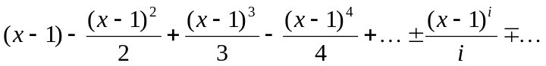

Funkcija mora imati prototip:
double sumareda(double x, int N);

Unutar tijela funkcije, nakon definicija lokalnih varijabli, obavezno dodati poziv slijedeće funkcije:
int kontrola();

Dakle, programski kod treba imati strukturu:

double sumareda(double x, int N) {
/* definicije vaših lokalnih varijabli */
kontrola(); /* ne treba primati povratnu vrijednost */
/* ostatak funkcije */
}

Funkcija kontrola koristi se prilikom testiranja je li predano rješenje rekurzivno i ne trebate ju pisati i predavati. Prilikom isprobavanja možete koristiti "praznu" funkciju:
int kontrola(){return 0;}

